中国港航股指（5.29—6.29）
交通运输部水运科学研究院
一、CPSI走势
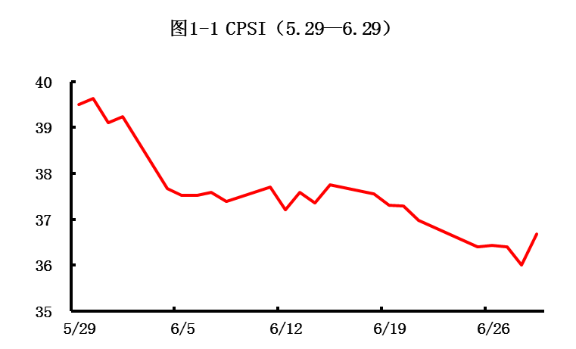
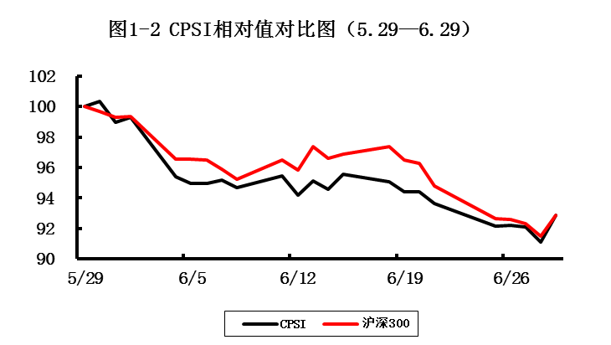
CPSI 6月29日收于36.7点，当期（6月25日—6月29日）指数均值为36.4点，与上期（6月18日—6月21日）37.3点，降幅2.4%。
二、CSSI走势
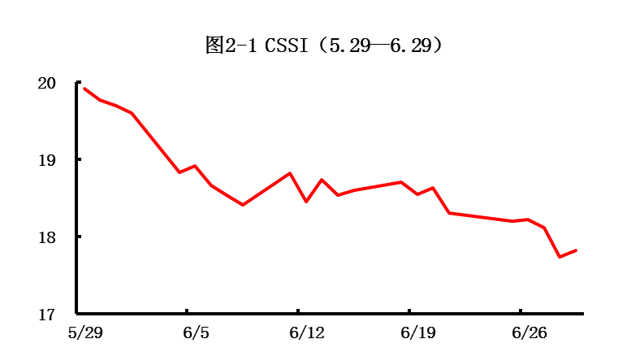
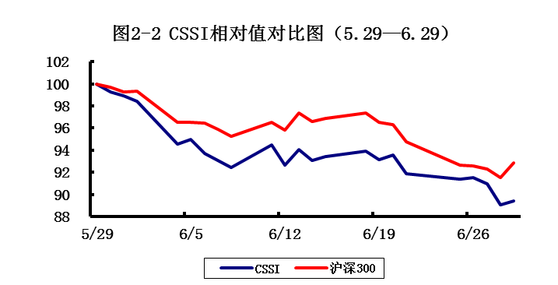
CSSI 6月29日收于17.8点，当期（6月25日—6月29日）指数均值为18.0点，与上期（6月18日—6月21日）18.5点相比，降幅2.9%。

